
本科毕业设计（论文）

基于姿态的3D人脸识别中的图像合成算法研究

学院  专业  学生姓名  学生学号  指导教师  提交日期 | 电子与信息学院
学院  专业  学生姓名  学生学号  指导教师  提交日期 | 信息工程
学院  专业  学生姓名  学生学号  指导教师  提交日期 | 谈裕锦
学院  专业  学生姓名  学生学号  指导教师  提交日期 | 201430252452
学院  专业  学生姓名  学生学号  指导教师  提交日期 | 王前
学院  专业  学生姓名  学生学号  指导教师  提交日期 | 2018 年 05 月 20 日

摘 要
近年来，深度学习的方法成功发展，促成了人脸识别领域的非凡进步。该方法能从大量的训练集中学习有差别的人脸表征，也因此需要足够多的训练集和类间、类内的外观变化（姿态、表情、光照等）提高性能。然而，实践中每个主题的示例图像少，外观变化少，使训练集及其类内外观变化很有限。为了解决上述问题，研究者们致力于使用计算机图形技术在现有的人脸图像上合成新视图，以此丰富现有的训练集来改进深度学习模型。
本文主要关注以色列解放大学的T Hassner等人在姿态变化方面的研究工作。根据他们的文献[1-2]及其公开的实验代码（code），能看到可通过图像合成的方式来扩充数据集，且绘制性能良好：输入一张原始图像，可生成60张合成图，分别由6种姿态（偏转角度为0°、22°、40°、55°、70°、75°）和10个3D头部模型组合而成。具体而言，本文工作有以下几点：
- 新增系统功能：将68个特征点的坐标序列输出成.pts文件
- 通过调试、代码流程图及添加可视化工具，全面剖析上述代码；
- 输入来自不同的示例图像测试系统，展示测试结果；
- 从结果中发现问题，指明进一步研究计划和改进方向。
本文从结果中发现，实验代码所用的3D头部模型是基于巴塞尔人的（适用于欧洲人的面孔）。然而，某些亚洲人图像面孔较小，致使纹理映射效果差（或对齐效果差）。在输出视图中，表现为背景像素被绘制到脸部位置。为了改进该问题，我们可以尝试三个改进方向：生成适合亚洲人面孔的3D头部模型、从输入图像上改进、从算法上改进。

关键词：基于姿态；人脸识别；图像合成；3D人脸模型

Abstract
In recent years, the method of deep learning has been successfully developed, which has contributed to extraordinary progress in the field of face recognition. This method can learn differential face representations from a large number of training sets, and therefore requires a sufficient number of training sets and both inter-class and intra-class appearance variations(pose, expression, Illumination, etc.) to improve performance. However, in practice, there are few example images of each subject and few appearance variations, so that the training set and its inter-class appearance variations very limited. In order to solve the above problems, researchers are committed to using computer graphics technology to synthesize new views on existing face images to enrich the existing training set, which improve the deep learning model.
This article focuses on the research work of T Hassner et al. According to their literature [1-2] and their published experimental code, we can see that the dataset can be extended by means of image synthesis, and the performance of rendering is good: inputting one original image can generate sixty composite images. They are composed of six poses(deflection angles of 0°, 22°, 40°, 55°, 70°, 75°) and ten 3D head models. Specifically, the work in this paper has the following points:
(1) Through the debugging, drawing system flow chart and adding some visual tools, analyze the above code comprehensively;
(2) Input the sample images from different countries and different deflection angles to test the system and demonstrate the results;
(3) Find problems from the results and indicate further research plans and directions for improvement.
At results, this article finds that the 3D head model used in the experimental code is based on the Basel Face Set, which is suitable for European faces. Hovewer, the face size of some Asian images are too small, resulting in a poor texture mapping (or a poor alignment). In the output view, we can see that the background pixels are rendering to the position of face. In order to improve this problem, we can try three directions for improvement: generate a 3D head model that fits Asian faces, improve from the input image, or improve the algorithm of the system.

Keywords: Multi-poses；Face recognition；Image synthesis；3D face model

目 录
摘 要 II
Abstract II
目 录 IV
第一章 绪论 1
1.1 引言 1
1.2 研究背景 1
1.3 研究现状 2
1.4 论文结构 3
第二章 基础知识和相关理论 4
2.1 人脸识别技术过程 4
2.1.1 人脸位置检测 4
2.1.2 人脸特征点检测 5
2.1.3 人脸对齐 5
2.1.4 人脸比对 6
2.2 计算机图形学 6
2.2.1 纹理映射 6
2.2.2 二维几何变换 6
2.2.3 齐次坐标 8
2.2.4 三维几何变换 9
2.2.5 坐标系变换过程 10
2.2.6 相机矩阵 13
2.2.7 透视投影矩阵 16
2.3 封装的库和函数 16
2.3.1 Dlib 16
2.3.2 OpenCV 17
2.4 本章小结 17
第三章 实验代码中算法的研究 18
3.1 配置文件 18
3.2 三维模型 22
3.3 端到端过程 26
3.3.1 标准的脸部绘制 29
3.3.2 用通用脸部快速绘制 31
3.4 本章小结 34
第四章 系统的测试过程及其结果 35
4.1 系统的测试 35
4.1.1 测试的变量 35
4.1.2 测试结果分析 36
4.2 本章小结 36
结论 37
1. 论文工作总结 37
2. 工作展望 38
参考文献 39
致谢 41

绪论

引言
当今社会，人脸识别技术得到了实际应用，在生活中，人们常常会接触到人脸一对一验证、人脸检测、人脸识别、人脸检索等应用场景。毫无疑问，人脸识别系统简单易用，极大地方便了人们的生活，提高了日常事务处理的效率。人脸识别技术通过让计算机提取人脸特征并进行学习，使计算机得到了根据人脸特征验证身份的能力。然而，人脸识别系统的鲁棒性在很大程度上会受到人脸本身或者是所处环境下的复杂程度的影响，例如：表情、姿态、照明等条件的变化和脸上的遮挡物。如何降低上述因素对系统的干扰程度，让人脸识别系统拥有更好的鲁棒性，已经成为众多学者们展开深入研究的问题。

研究背景
随着科技的日益发展，人脸识别技术得到了非凡的进步。人脸识别技术从起初仅对单一背景的正面灰度图像的识别，经过多姿态(正面、侧面等)、多表情（笑、哭、惊讶等）人脸的识别研究，逐渐发展成能动态实现人脸识别。到如今，鉴于二维图像在不同的姿态、光照等条件下对识别率的影响较大，而三维模型对姿态、光照有着固定性，使得这些条件对识别率的影响降低不少，三维人脸识别也得到了发展。在该过程里，人脸识别技术涉及到的人脸图像和模型越来越复杂，识别效果不断地改善。
然而，人脸识别技术在实际应用中仍存在很多的不足，不能完全满足市场的需求。一般而言，同一个人在不同场景下的样例图像少，样例图像的外观变化不足（以姿态为例，即使是庞大的人脸数据集如CASIA W WebFace集^{[2]}，也表现出正面人脸的强烈偏差），因此深度学习模型的场景适应性不够，表情、姿态、光照等问题仍然是其瓶颈所在。总的来说，提高学习模型的场景适应性不但需要更多的样例图像，还要求样例图像间的外观变化足够丰富。所以，研究人脸识别技术领域的一些学者已着手研究如何从单张或为数不多的图像中合成具有更多外观变化的新视图。毫无疑问，针对已有的数据集，在其上引入更多的外观变化（姿态、表情、光照等）来扩充供计算机学习的训练集，能使人脸识别系统的识别能力得到很大提升。本文研究的方向正是如何从单张输入图像通过图像合成算法在姿态方面（人脸的偏转角度）扩充数据集。

研究现状
许多以往的尝试都是为了合成出现在单张图像中的人脸的新视图。过去，大部分这些努力都是针对可视化和图形应用的。这些方法近年来才被成功应用于人脸识别。
用于合成新的人脸视图的早期方法试图首先估计脸部的3D形状。与真实人脸形状相比较，这些方法因重建的准确性不同而重要性不同。统计学方法，例如基于形态学形变模型的方法^{[4, 5, 6]}，使用3D脸部形状来跨越人脸3D几何、表情和纹理空间。然而，这些方法假定了受限的观看条件，限制了它们在现实世界环境中的使用。
通过假设朗伯反射和约束照明条件，基于阴影形状的方法^{[7]}，表现出非常详细的3D重构，从而可以用来生成新的视图。然而，这些方法假定了脸部从背景中完全分离，即要求图像无背景。
合成人脸识别的新视图的最近例子包括[8]中的工作及其在[9]中用于脸部对齐和识别的应用。它们所用的方法均放宽了对精确3D重建的要求，而描述了一种用于从无约束图像中估计粗糙3D脸部形状的方法。这些重建被[9]用来产生大致对齐的正脸进行识别。
之前的方法都需要从输入的2D人脸图像中重建3D人脸形状，没有考虑到绘制视图的计算成本，此过程非常耗时，使得在测试时，绘制可能很快成为瓶颈。一直到T. Hassner等人在[10]中特别表明，在绘制新的3D视图进行人脸识别之前尝试估计3D脸部形状实际上可能不如简单地使用通用3D脸部形状，这通过几乎与[9]的识别准确性相匹配的数量验证，更简单、非深度的过程，以及没有使用数百万的训练图像的事实得到了证明。他们的工作后来扩展到[12]的多张3D图像以及[11]中的多个通用形状，深度模型的性能得到了提高。
随后，T. Hassner等人在[1, 2]中通过使用来自巴塞尔脸部集^{[13]}的十个通用3D脸部模型和固定的目标姿态，以与标准图像变形相同的计算成本来合成人脸的新视图。与以往的方法不同，他们的方法可以绘制具有背景的人脸。[1, 2]文献中可以看到，在IJB-A基准平台下使用背景进行训练和测试比不使用背景的情况下显示出了更好的结果。

论文结构
本文分为五章。其中第一章简述了人脸识别技术的研究背景和意义以及从姿态方面扩充数据集的研究现状等。第二章节讲述系统（文章后出现的“系统”二字多指：T Hassner等人在文献[1-2]中公开的实验代码的端到端系统）涉及到的基础知识和相关理论，其中涉及人脸识别技术和计算机图形学，如：人脸识别技术流程、特征点检测、相机矩阵、透视投影矩阵、常用的相关封装库等等。第三章开始真正围绕系统，首先讲解其3D头部模型，然后对系统的整个端到端过程做详细解析并配上系统流程图，逐步分析系统的算法。第四章节是系统的测试结果及其分析，提出存在的问题和预想的解决方向。

基础知识和相关理论

人脸识别技术过程
本节主要简要介绍人脸识别技术的过程。人脸识别技术主要分为四个过程：人脸位置检测，人脸特征点检测、人脸对齐、人脸比对（人脸验证、人脸识别、人脸检索、人脸聚类）。一般将这些不同的人脸技术统称为“人脸识别技术”。

人脸位置检测
输入一幅图像，为了能够识别出其中的人脸，首先必须要找到图像中人脸的位置。人脸检测（Face Detection）就是检测出图像中人脸所在位置的一项技术。
人脸检测算法的输入是一张人脸图像，输出的则是人脸框坐标序列（0、1或多个人脸框）。一般情况下，输出的人脸坐标框为一个正朝上的正方形，图2-1（a）为输入图像，（b）为检测到人脸位置返回的输出图像，人脸位置被红色的正方形框包含，但也有一些人脸检测技术输出的是正朝上的矩形，或是带旋转方向的矩形。
常见的人脸检测算法可以概述为一个“扫描”加“判别”的过程，即算法会在图像范围内扫描，然后逐个判断候选的区域是否为人脸的过程。因此，人脸检测算法的运行速度会跟图像的尺寸和内容有关。开发过程中，可通过设置“输入图像尺寸”、“最小脸尺寸限制”或“人脸数量上限”等参数的方式使算法运行更快。
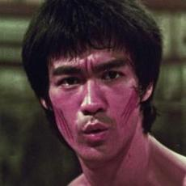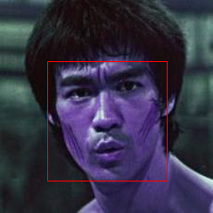
- 输入图像 b) 输出图像
图2-1 人脸检测

人脸特征点检测
人脸特征点检测（Face Landmark Detection）是人脸位置检测之后的步骤，也是人脸对齐的必要步骤。人脸特征点检测是在已检测到的人脸上定位不同特征的位置（如轮廓、眼睛、嘴巴、鼻子等）的一项技术。人脸特征点检测一般输出的是特征点（有时也叫五官关键点）的坐标序列。特征点的数量是一个预先设定好的值，可根据不同场景定义（常用的有5点、68点、90点等，T. Hassner等人的项目用的是检测68个特征点的方法）。
人脸特征点检测结果举例，图2-2（c）中的蓝色连接线由68个特征点连接而成，（d）为一个记录了68个特征点的位置坐标值的数据文件，它们由二维坐标下的x，y值组成。
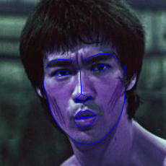
- 输入图像 b) 人脸位置检测 c) 输出图像
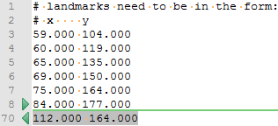
d) 人脸68个特征点数据文件
图2-2 人脸特征点检测

人脸对齐
在人脸识别的相关应用中，得到的人脸图像经常是形状各异的。此时，我们需要对得到的人脸形状进行归一化处理。人脸对齐（Face Alignment）就是将两个不同的形状进行归一化的过程，将一个形状尽量地去贴近另一个形状。在这个过程中，两个形状可能是二维对二维的，也可能是二维对三维的（T. Hassner等人的项目是二维对三维的过程，他们通过将2D图像的特征点与3D脸部模型的特征点进行对齐，并计算出相机矩阵，以此重构3D姿态）。
人脸对齐不是必需的步骤，有很多端到端的方法是无需进行对齐的。是否需要人脸对齐这一步骤，应结合实际应用场景进行分析。

人脸比对
人脸比对（Face Compare）用于计算出两个人脸（人脸图像的来源有很多，可能是来自输入，也可能来自注册库、数据库等）之间的相似度并由此衍生出一些实际的应用场景：人脸验证（Face Verification）、人脸识别（Face Recognition）、人脸检索（Face Retrieval）、人脸聚类（Face Cluster）。
其中，人脸验证用于判断两个人脸是不是来自于同一人；人脸识别用于识别出人脸的对应身份信息；人脸检索用于查找与输入人脸相似的人脸序列；人脸聚类用于根据身份信息将一个集合内的人脸进行分组。
因本文研究的重点在T. Hassner等人的项目扩充数据集的部分，该过程并没有涉及到人脸比对的应用，故此处不再详细说明。

计算机图形学
第一章中提到，由单张图像合成具有不同外观变化的新视图需要使用计算机图形技术，本节将提及T. Hassner等人项目中用到的计算机图形技术和基础理论。

纹理映射
纹理映射（Texture Mapping），是指纹理空间中的纹理像素映射到屏幕空间中的像素的过程。通俗地讲，就是把一幅2D图像贴到3D物体的表面上，增强其真实感的效果。

二维几何变换
二维几何变换包括平移、旋转、缩放、反射等，这里重点提及平移、旋转、缩放三个变换。推导过程可在相关的计算机图形学书籍中查阅得到^{[14]}。

二维平移
如图2-3，将点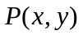平移到点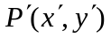，其中T为平移矩阵，矩阵形式表示如下：
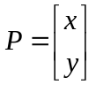，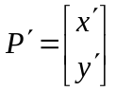，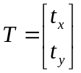，其中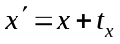，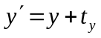（2-1）
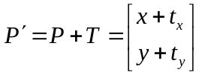（2-2）
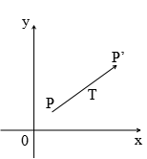
图2-3 二维平移

二维旋转
如图2-4，将点平移到点，其中R为旋转矩阵，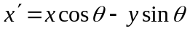，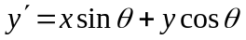，矩阵形式表示如下：
，，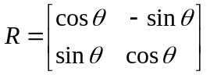（2-3）
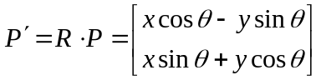（2-4）
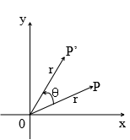
图2-4 二维平移
特别的，若令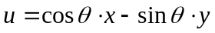，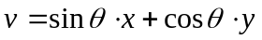，读者会发现向量和向量两者间是正交的。这说明如果给出相对xy坐标轴方向上的旋转后的两个方向向量，就可以直接构造出旋转矩阵。三维坐标中亦是如此。

二维缩放
矩阵形式表示如下：
，，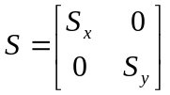（2-5）
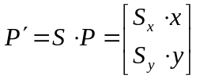（2-6）

齐次坐标
有了上几节的基础，我们可以发现在笛卡尔坐标系（直角坐标系）中要实现二维的旋转、缩放、平移等操作，总结起来通用的矩阵表示形式为如公式2-7所示：
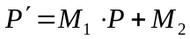（2-7）
其中，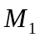矩阵包含旋转和缩放操作，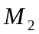矩阵为平移操作，总的运算中包含乘法和加法。笛卡尔坐标和矩阵之间的乘法只能实现坐标的旋转与缩放，而无法实现坐标的平移。为了将矩阵运算里面的加法和乘法合并起来，需要引入齐次坐标，此时便可以直接通过与矩阵的乘法实现旋转、缩放和平移操作（公式2-8）：
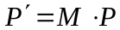（2-8）
对于二维坐标点的做法，是将2×2的矩阵表达式扩充为3×3的矩阵，笛卡尔点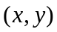转换为其次坐标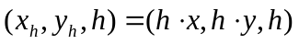，一般h值取1，即：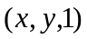。
此时，二维平移矩阵T、旋转矩阵R、缩放矩阵S分别变为如下形式：
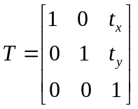（2-9）
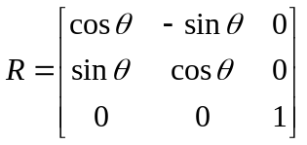（2-10）
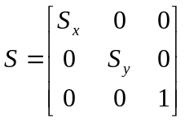（2-11）
平移运算得以用乘法表示：
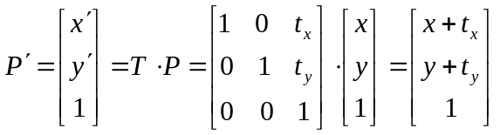（2-12）

三维几何变换
三维几何变换也包括平移、旋转、缩放等变换。其中平移和缩放矩阵只是在二维的基础上添加了z坐标而已：
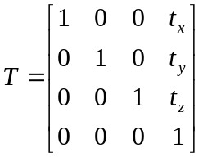（2-13）
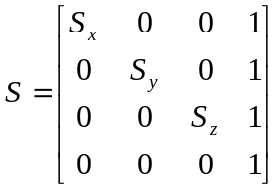（2-14）
三维旋转相对于平移、缩放运算略显复杂。针对人脸识别技术的场景（图2-5），这里重点分别列出相对运用得比较多的绕x、y、z轴旋转的旋转矩阵公式：
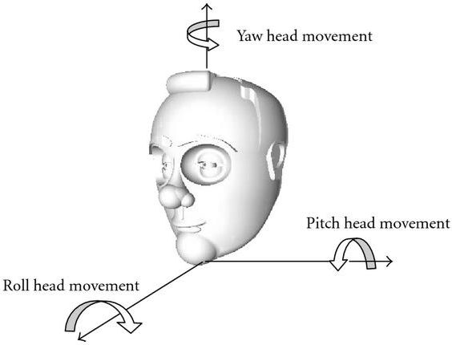
图2-5 世界坐标系中3D人脸模型的旋转
- 绕x轴旋转：
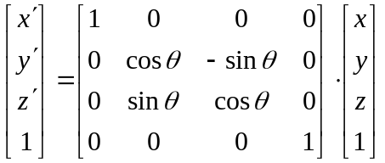（2-15）
- 绕y轴旋转：
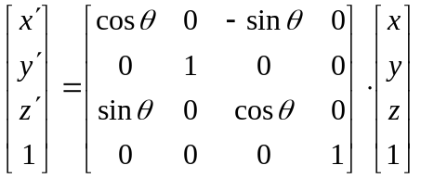（2-16）
- 绕z轴旋转：
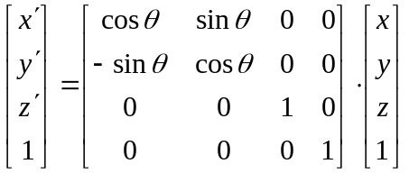（2-17）

坐标系变换过程
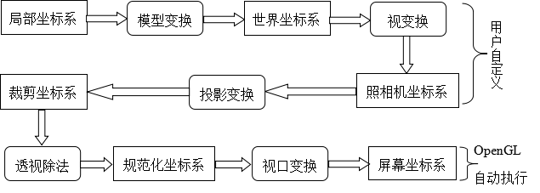
图2-6 坐标系变换过程
计算机图形学技术以OpenGL为标准，在OpenGL中，坐标的处理过程有模型变换、视变换、投影变换、视口变换等等。由图2-6可知，局部坐标系、世界坐标系和照相机坐标系、裁剪坐标系是为了方便用户设计而允许用户自定义的坐标系，而规范化设备坐标系和屏幕坐标系则由OpenGL定义。这里只关注各个坐标系本身，重点讲解局部坐标系到世界坐标系（模型变换）、世界坐标系到照相机坐标系（视变换），还有世界坐标系到裁剪坐标系（投影变换）的三个过程，从而引出下面要讲的相机矩阵和透视投影矩阵的概念。

模型变换
模型变换是从模型坐标系到世界坐标系的变换。模型坐标系是为了方便构造模型而设立的坐标系。用户在建立模型时，不需关注对象最终会在屏幕上哪一个位置显示。模型的原点的定位也可以有所不同，如图2-7中，左边为在模型坐标系定义的圆柱模型。圆柱模型通过模型变换（包括旋转、平移、缩放、错切等操作，详细见2.2.3的三维几何变换一节），可以转换到世界坐标系中（图2-7右边）。
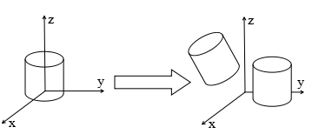
图2-7 模型变换

视变换
视变换是从世界坐标系到照相机坐标系的变换。照相机坐标系是为了方便观察在场景中的物体而设立的坐标系，在这个坐标系中，相机只是一个假想的概念，是为了便于计算而被引入的。相机坐标系中的坐标，就是从相机的角度来解释世界坐标系中的位置。
一般认为，相机始终位于照相机坐标系的原点，指向-z轴，而初始时可以认为世界坐标系与照相机坐标系完全重合，我们需要对世界坐标系做一系列变换使物体出现在所希望的观察位置，即相机能正确捕捉到想得到的2D图像的那个角度。
在平常生活中，我们要拍摄空间中的物体的某个角度，会移动相机到相应的角度，然后得到物体的二维图像，此过程完成从世界坐标系上的3D点到图像中的2D点的映射。而在图形学的运算角度看，应该以相反的方式去调整场景中的物体，就从而达到一样的观察效果。
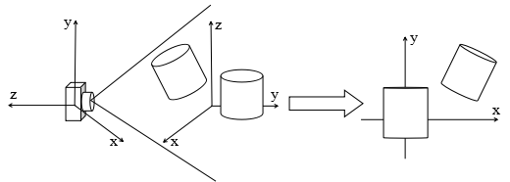
图2-8 视变换
假设点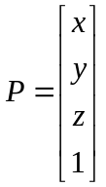代表齐次坐标下的3D点，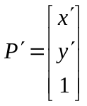代表映射的2D图像点，相机的位置不动，以调整世界坐标系中的物体的方式，可以得到如下关系：
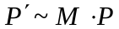（2-18）

其中M为描述针孔相机从世界坐标系上的3D点到图像中的2D点的映射的运算，它是一个3×4的矩阵，其内容分别包括调整世界坐标系中的物体的位置坐标（包括平移、旋转、缩放等）和将该观察位置上的3D点一个个地映射到图像中的2D点。我们称M为相机矩阵，这将在后面的2.2.5节详细讲解。

投影变换
投影变换通过指定视见体（Viewing Frustum）来决定在场景中哪一些物体会呈现在屏幕上。在视见体外的物体不会出现在投影平面上，而在视见体中的物体则会出现在投影平面上。投影类型主要包括：透视投影和正投影，图2-9（a）为透视投影，（b）为正投影。
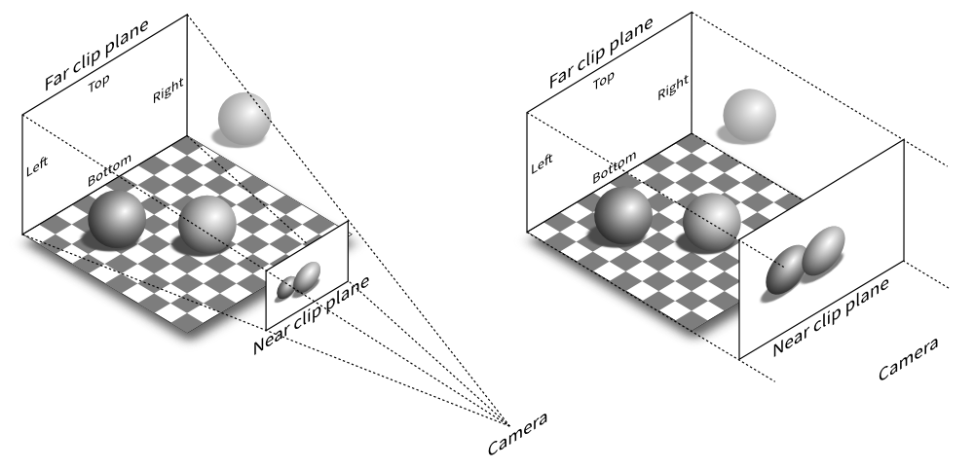
- 透视投影 b) 正投影
图2-9 投影变换
在相机坐标系下，相机一般指向-z轴。一般需要自定义近裁剪平面和远裁剪平面的位置。Near clip plane表示的是近裁剪平面，Far clip plane表示的是远裁剪平面，它们都垂直z轴。

相机矩阵
相机矩阵M主要由内参矩阵K、外参矩阵[R|t]和畸变参数组成：
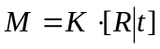（2-19）
畸变参数主要是为了纠正图像的透镜畸变，度量真实世界中物体的大小，常应用于鱼眼图像纠正等场景，但本文的相关研究并不需要用到这个参数，故只详细讲解内参矩阵和外参矩阵。
在相机矩阵中，内参矩阵一般是预先设置的，它代表着一些固有的摄像机参数，反映了相机的内部几何特征。而外参矩阵[R|t]需要通过3D世界坐标及其对应的2D图像点估算得到。比如在重构3D人脸姿态时，需要同时预定义的内参矩阵、输入的人脸图像及对应的3D人脸模型的特征点（五官关键点），并通过用3D特征点对齐输入的人脸图像中的2D特征点得到一个映射关系，从而估算出外参矩阵中的旋转矩阵R和平移矩阵t。

内参矩阵
内参矩阵是将3D相机坐标系的坐标变换到2D齐次图像的坐标的运算。内参矩阵的公式如下：
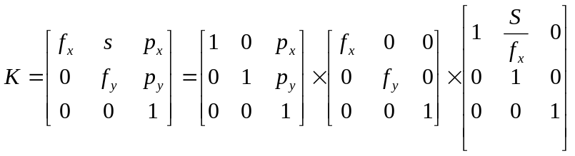（2-20）
在相机处于z轴正方向，或相机的xy轴方向与图像的xy轴方向相同时，K的对角元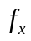，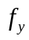可以为正。等式最右边分解出来的三个矩阵分别代表：2D平移、2D缩放、2D切变。其中，每一项参数都具有实际的意义：
，是表示焦距的参数，焦距指针孔与图像平面（投影面）之间的垂直距离（见图2-10），焦距的度量是针对像素的，一般与的值是相同的。
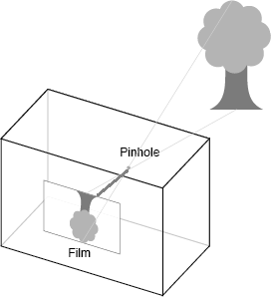
.图2-10 针孔相机模型中的焦距（针孔到图像平面的垂直距离）

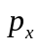，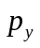是控制主点偏移的参数。穿过针孔且与图像平面垂直的线称为主轴，它和图像平面的交点称为主点。主点偏移就是主点相对于图像平面的位置。举例说明，当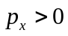时，增大的值，则相当于把针孔水平向右移动，或者相当于保持针孔位置不变而将图像平面向左移动。
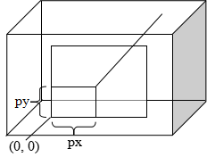
.图2-11 主点偏移

外参矩阵
外参矩阵由旋转矩阵R和平移矩阵t组成，表示的是3D旋转和平移。外参矩阵的公式如下：

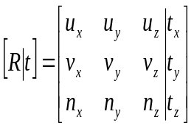（2-21）
一般会将公式2-21转化为齐次坐标下的公式，在底部加上一行[0, 0, 0, 1]。这样做，公式2-21会变为如下方阵，就可以将矩阵分解为旋转和平移矩阵相乘的形式：
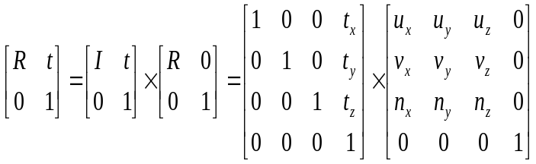（2-22）
公式2-22描述了如何将世界坐标系中的3D点变换到相机坐标系中，R的行描述的是在相机坐标系中世界坐标系各个轴的方向，例如单位方向向量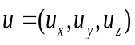表示的就是在相机坐标系中世界坐标系的x轴的方向，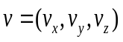表示y轴方向，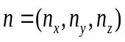表示z轴方向。向量t则描述了世界坐标系的原点在相机坐标系中的位置。
清楚了旋转矩阵R的实际意义，我们可以很容易地计算出世界坐标系中某一轴的旋转角度。例如在图2-5中，要计算头部摇摆（绕垂直轴旋转，即绕y轴旋转，yaw）的角度的余弦值，可以用公式2-23，其中是世界坐标系y轴方向上的单位向量：
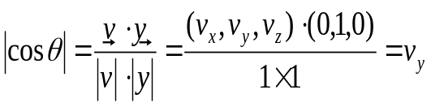（2-23）
到此可以发现，外参矩阵的作用是描述世界坐标系到相机坐标系的转换，这与实际常常想的由相机坐标系到世界坐标系的转换刚好是相反的。

透视投影矩阵
官方给出的透视投影矩阵见公式2-24，其中，n表示的是近裁剪平面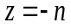，f表示的是远裁剪平面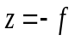。这里不再详细推导，有兴趣可自行查阅相关资料或书籍。
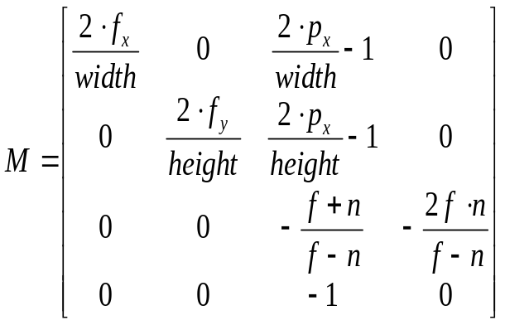（2-24）

封装的库和函数

Dlib
使用dlib库可以实现2.1.1节中的人脸位置检测和2.1.2节中的人脸特征点检测。首先在相关下载地址安装好dlib库，然后再下载特征检测器，就可以使用dlib来检测人脸位置和人脸特征点了。

人脸位置检测
调用dlib.get_frontal_face_detector()方法可以获得训练好的人脸位置检测器，再使用获得的人脸位置检测器的run()方法并传入图像数组，即可获得保存所有人脸位置框的序列。

人脸特征点检测
调用dlib.shape_predictor(predictor_path)可以获得训练好的人脸特征点检测器，其中predictor_path为特征检测数据文件shape_predictor_68_face_landmarks.dat所在的绝对路径。接着，直接调用人脸特征检测器并传入图像数组与人脸位置框序列，即可获得保存所有人脸的68个特征点的序列。

OpenCV

估算相机矩阵调用者本章小结
通过本章，读者可以熟悉了人脸识别技术的整个过程，对过程中每个步骤的技术要点与作用有了一定的了解，此外，读者还可以熟悉了计算机图形学的一些基础理论与知识和一些相关的封装库，为接下来开展对实验代码中算法的解读与研究奠定了扎实的基础。

实验代码中算法的研究

配置文件
系统拥有较高的可定制性，使用者可以灵活地通过改变配置文件config.ini中的变量来实现不同的需求。这里罗列并讲解各个变量的意义：
- [general] saveON
当其值等于yes时，将绘制的输出视图作为图像文件保存到相应的目录中；当其值等于false时，不保存。
- [general] plotON
当其值等于yes时，使用matplotlib库以图表形式显示每个过程的工作（如图3-1）；当其值等于false时则不显示。
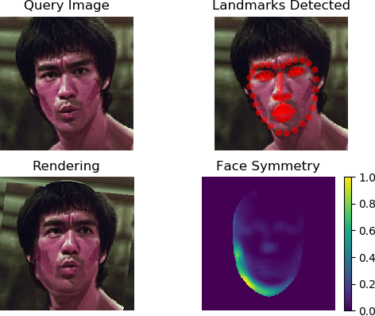
图3-1 plotON=yes时以图表形式显示每个步骤
- nTotSub
3D头部形状的总个数，默认为10。
- [general] cnnSize
表示输出视图的尺寸大小：cnnSize×cnnSize。
- [general] resizeCNN
当其值等于yes时，重新设置输出视图的尺寸大小，设置为cnnSize×cnnSize；当其值等于false时，不做任何处理。
- [general] resnetON
当其值等于yes时，则输出视图尺寸大小设置为224×224，并设置相应的裁剪模型以生成最适合ResNet101网络进行人脸识别学习的输出视图，但仍需自己实现对齐。
- [render] background
当其值等于yes时，绘制背景和脸部；当其值等于no时，只绘制脸部不绘制背景。两者输出视图的区别如图3-2：（a）绘制了背景，（b）不绘制背景。
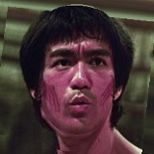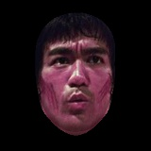
- 绘制背景 b) 不绘制背景
图3-2 [render] background的作用示例
- [render] newRenderedViews
当其值等于yes时，系统会使用/models3d_new/文件夹中的头部模型，其清晰度会更高，且具有更多的姿态（6个姿态，分别为0°、22°、40°、55°、70°、75°）。当其值等于false时，系统会使用/models3d/文件夹中的头部模型，其只有3种姿态，分别为0°、40°、75°。
- [renderer] nearView
当其值等于yes时，系统将根据输入图像本身的人脸姿态判断要绘制多少种偏转角度；当其值等于yes时，不管输入图像本身的人脸姿态是怎样，绘制所有的偏转角度。举例说明，如果输入图像不是正面的图像且头部的摇摆角度（yaw）大于15°时，系统将只绘制5种姿态的输出视图（22°、40°、55°、70°、75°），不再绘制0°的视图。在图3-3中，输入图像（a）的头部相对于0°下的10个3D头部模型的摇摆角度（yaw）的平均值为13.5862259827°，虽然该值并没有超过15°，但仍然可以看到绘制的正脸输出视图（b）效果较差，明显看到输入图像的脸部与输出的脸部不能很好地对齐。
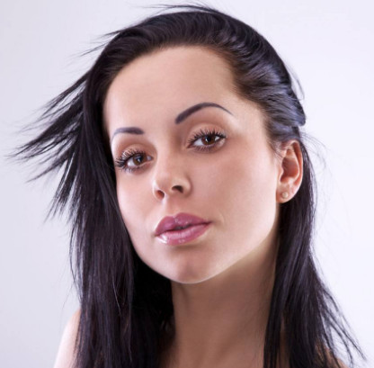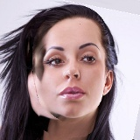
- yaw偏大的输入图像 b) 输出视图
图3-3 头部的摇摆角度偏大时绘制的0°的输出视图效果较差
- [renderer] scaleFaceX
scaleFaceX的作用是在对背景进行采样时，使采样点稍微离脸部隔点距离，默认值为0.25。如图3-4，输出视图（a）的scaleFaceX值为默认的0.25，而输出视图（b）的scaleFaceX的值被设置为1。可以看到，若该值设置得过大，3.3.2.3节中提及的第二块平面（经过处理的背景平面，用于表示背景；而3.3.2.3节中提及的第一块平面是位于头部后方的平面，是3D头部模型的3D点与输入图像的2D点的对应关系映射得到的背景平面）可能会像图3-4（b）的输出视图一样，没有覆盖到输入图像中的人脸或者人脸头发，绘制的背景效果会略差。
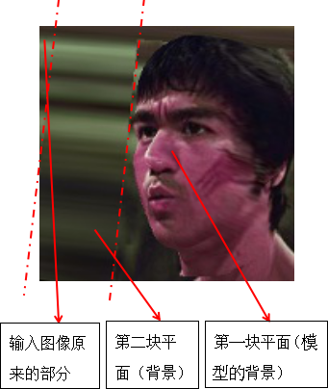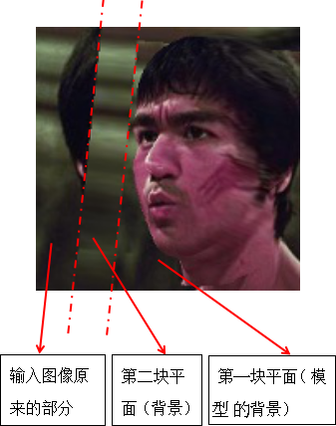
- [renderer] scaleFaceX=0.25 b) [renderer] scaleFaceX=1
图3-4 [renderer] scaleFaceX的作用示例
- [renderer] symmetry
当其值等于yes时，利用软边界融合技术处理0°的输出视图，其效果如图3-5，（a）未使用软边界融合技术处理的视图，头部与脸部的边缘带融合效果差，（b）是经过处理的视图，绘制效果明显得到了改善；若其值等于no，不做任何处理。
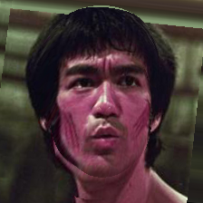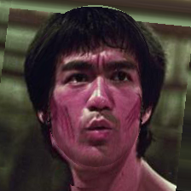
- 原输出视图 b) 使用了软边界融合技术
图3-4 [renderer] symmetry的作用示例
- [symmetry] flipBackground
在[renderer] scaleFaceX的值等于yes时才能起作用。当其值等于yes且[renderer] scaleFaceX = yes时，将第二块平面（头部左侧的背景）水平翻转并同样绘制到头部的左侧。当其值等于no时，不做任何处理。效果如图3-5，（b）是将第二块平面水平翻转后的视图。
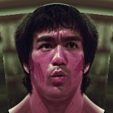
- 原输出视图 b) 水平翻转背景
图3-5 [symmetry] flipBackground的作用示例
配置文件的读取使用config.py模块，调用模块的parse()方法获取配置文件对象，再通过getBoolean()或者getFloat()方法即可获取上述变量的值。

三维模型
第一章的研究现状中提到，[10]中建议使用通用脸部模型，这样无需使用数百万的训练图像，算法更简单，而且深度学习的性能得到提高，识别准确性与从图像估计3D脸部相匹配。
在文献[1-2]的公开实验代码中，系统使用来自巴塞尔脸部集^{[13]}的十个通用3D形状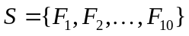用于模拟头部形状变化。
在实验代码中，表现为/models3d/和/models3d_new/文件夹内的所有*.mat数据文件。例如，在/models3d_new/文件夹内拥有60个*.mat数据文件，分别由6种姿态（偏转角度为0°、22°、40°、55°、70°、75°）和10个3D头部模型组合而成。它们的命名包含了头部模型的编号和姿态信息，如model3D_aug_-00_00_01.mat表示的是偏转角度为0°的1号头部模型，model3D_aug_-22_00_02.mat表示的是偏转角度为-22°的2号头部模型。
在Matlab软件中，通过load()方法可以将.mat数据文件中的数据读取到工作区中。然后，就能在工作区中看到一个model3D变量，其数据结构见图3-6。
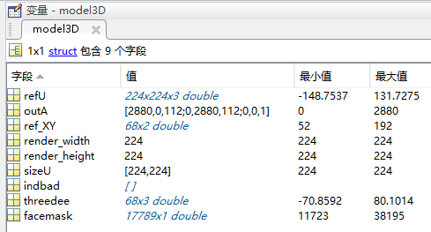
图3-6 model3D变量
其中outA是相机矩阵的内参数K，其值等于公式3-1，其中焦距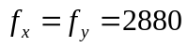，主点偏移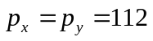，它们的实际意义可以参考第2.2.5节。
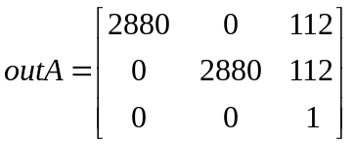（3-1）
indbad序列是用来存储模型中一些表现不好的点的索引集，一般默认为空。
sizeU表示refU的尺寸大小，其值也等于[render_width, render_height]。refU是一个224×224×3的数组，它保存了3D头部模型中224×224（50176）个点的坐标值，最后一个维度3保存的就是3D头部模型中每个点的x，y，z坐标。本文通过添加可视化工具显示了3D头部模型的三维立体图（图3-7）。
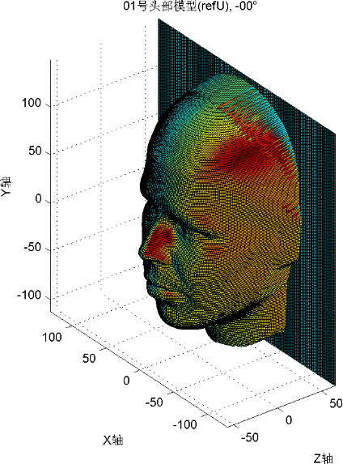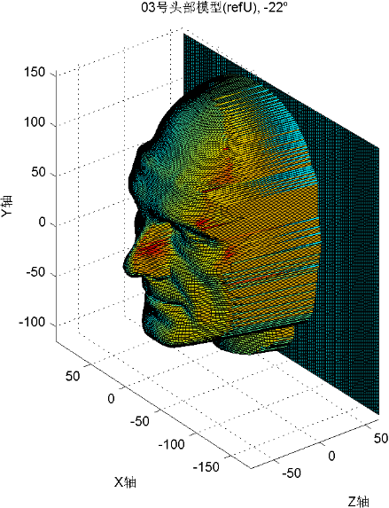
图3-7 3D头部模型（model3D.refU）示例
facemask是3D头部模型（refU）中脸部位置的点的索引集。假设facemask序列中有一个元素的值为11723，则表示refU中50176个点中的第11723个是模型中人脸部分的点。其映射到refU后的三维立体图见图3-8。
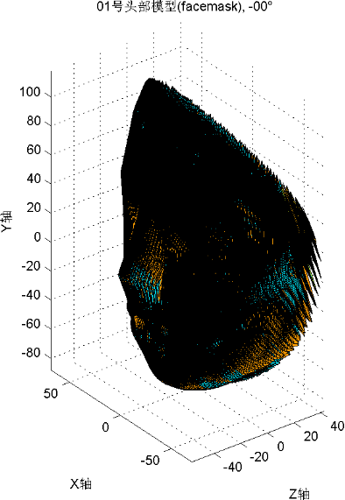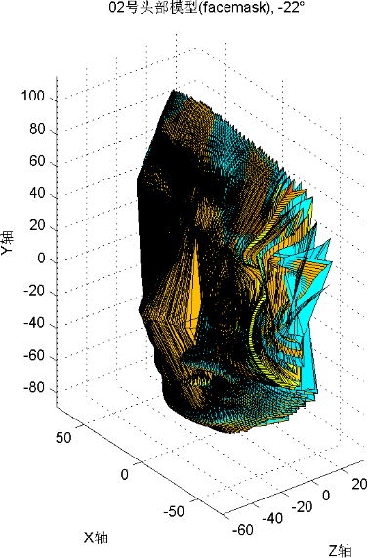
图3-8 3D脸部模型（model3D.facemask）示例
ref_XY存储了3D头部模型投影到2D图像得到的理想的68个2D人脸特征点，而threedee则是存储3D头部模型的68个3D人脸特征点的集合。因为3D脸部相互对齐，所以用来进行姿态估计的3D特征点只需要选择一次，然后特定的特征点会自动传输到所有其他模型。threedee的三维立体图见图3-9。
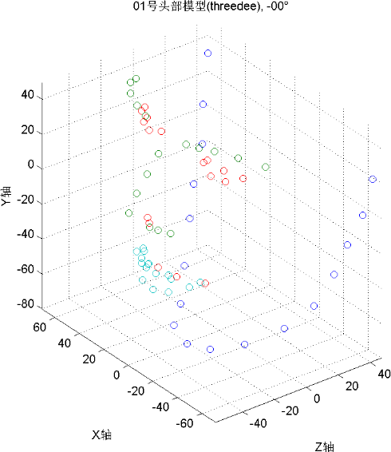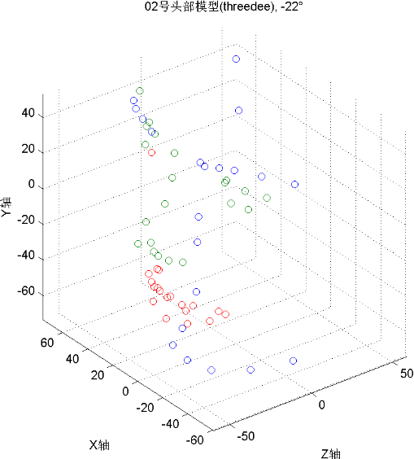
图3-9 3D脸部模型68个特征点（model3D.model_TD）示例
在实验代码中，ThreeD_Model.py模块是一个表示3D头部模型的类，它可以根据用来创建代表某一形状和姿态的3D头部模型的对象。其类的特性与模型的变量关系一一对应，图3-10是ThreeD_Model模块的类图：
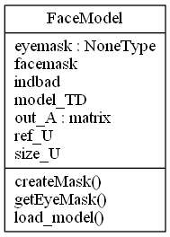
图3-10 ThreeD_Model模块的类图
其中特别要注意的是特性eyemask，该特性只有在正面（0°）人脸模型的时候才被设置，如图3-11，它代表的是模型的两只眼睛的位置：
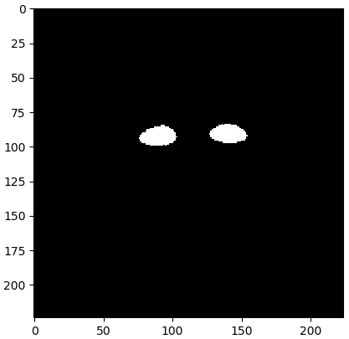
图3-11 eyemask

端到端过程
本节将向读者讲解文献[1-2]中的系统的端到端过程的实现细节。首先，通过流程图（如图3-12）宏观地熟悉代码的运行过程：
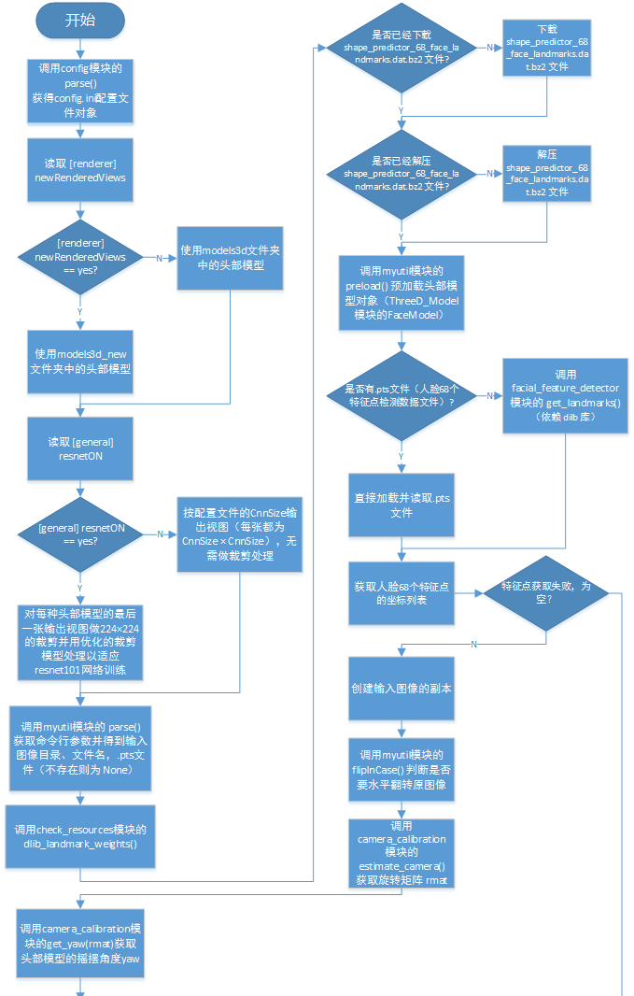
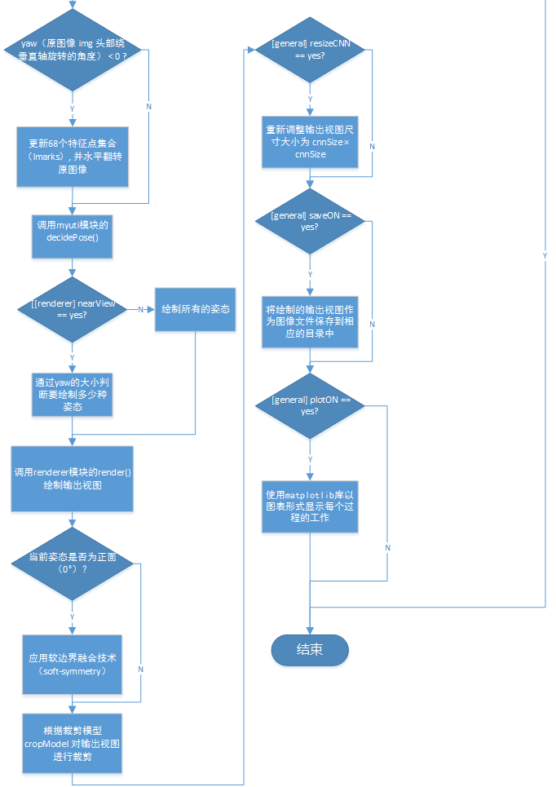
图3-12 代码流程图

标准的脸部绘制
用于从单个图像合成人脸的新视图的现有方法设计两个标准和一些易于理解的步骤，在计算机图形学中称为纹理映射和光线投射/光栅化。接下来将粗略地概述这些步骤。更多的细节可以在任何标准的计算机图形学教材[16]中找到。

脸部绘制概述
将输入的图像I（环境不受限制）映射到3D脸部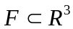上的纹理是指定图像位置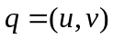在三维脸部位置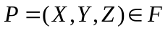的过程（其中图像的坐标通常被归一化到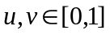的范围）。形状F是3D脸部形状，其可以从脸部的输入图像I估计得到，或者从预定的通用3D脸部模型中得到，本文研究的系统使用的方式是后者。
在纹理映射之后，表面F会被投影到期望的视图J，从而得到所需的纹理图，详细请见图3-13示例。为了实现纹理映射，需要得到输出视图的相机矩阵（见2.2.6节）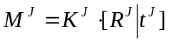，以便设置所需的输出视点。这包括分别在3D头部模型的世界坐标系中设置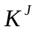中的固有摄像机内参数和估算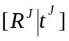中的3D旋转和平移。然后，矩阵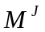通常与从J的投影中心发出的射线相交，穿过它的每一个像素点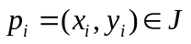和F的表面。每个这样的交叉点都是一个三维的点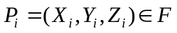。在纹理映射之后，这些三维的点被链接到输入的脸部图像中的位置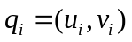。因此，通过对I中确定的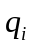位置进行采样，输出图像中的像素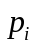被分配强度值。
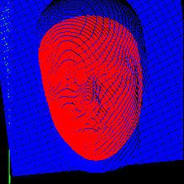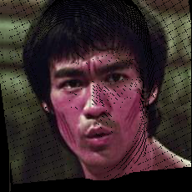
- 1号0°3D头部模型的纹理映射
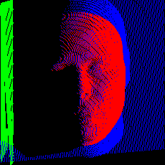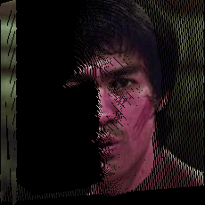
- 1号70°3D头部模型的纹理映射
图3-13 在纹理映射之后，F被投影到期望的视图J，得到纹理图

通过人脸姿态估计的纹理映射
输入脸部图像I到脸部形状F的纹理映射是自动执行的。为此，使用脸部特征点检测方法[17]来定位输入脸部图像I中的68个特征点。对于每个检测到的特征点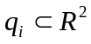，假定相应的特征点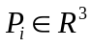在3D头部模型的表面F上指定一次（索引i表示在图像I和3D脸部形状F中的同一个脸部特征点）。系统会输出一个.pts文件记录人脸的68个特征点，如图3-14。
给定相应的特征点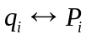，使用PnP^{[15]}来估计输入图像I的外部相机参数。与[1]不同，假设一个固定的固有摄像机矩阵，仅估算3D头部模型的世界坐标系中的旋转和平移矩阵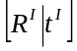，具体的实现可以使用OpenCV库的solvePnP()方法，请读者参考3.2.2.1节。因此获得了将3D脸部形状F映射到输入图像I的透视相机模型，使得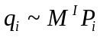 ,其中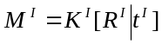是输入图像I的估计相机矩阵。因此，矩阵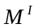可用于将3D头部模型的表面F上的任意点映射到输入图像I上，从而提供所需的纹理图。
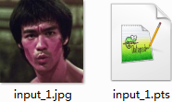
- .pts数据文件
- .pts数据文件中的内容
图3-14 记录人脸特征点的.pts数据文件

用通用脸部快速绘制
鉴于绘制作为许多计算机图形应用程序关键步骤的重要性，很大的努力都致力于加快此过程，即使对于复杂的3D场景，也能将现有绘制引擎的状态加速到几分之一秒。专门的计算机硬件——图形处理单元（GPU）也是为此目的而开发的。本文的工作与这些努力密切相关。具体来说，通过假设一个通用的3D形状和固定的期望输出姿势，可以在预处理中执行大量的绘制新的脸部视图所需的工作，并且通过这样做，大大减少了产生新视图所需的工作和绘制所需系统的复杂性。

预计算输出投影
3.3.1是最耗时的步骤，需要计算穿过每个输出像素的射线与3D表面之间的交点的位置。由于潜在的自我遮挡，此过程可能会进一步设计诸如Z缓冲或二元空间分割等方法，以确定每个输出像素处3D形状的可见性^{[16]}。
如前所述，使用专用硬件，优化代码和各种逼近方法可以加速这些步骤。 能注意到，与从输入图像重构人脸3D脸部形状的方式不同，当使用固定的通用3D人脸形状和输出视图时，在输入图像拥有多个人脸的情况下这些步骤只需要在预处理时执行一次。 后续使用相同形状和姿势的人脸合成可以跳过这一步，并且只需要与2D中用于纹理映射的标准图像变形（3.3.1.2节）相同的计算工作量。
具体而言，在预处理期间，使用标准绘制引擎来执行通用3D脸部形状F的光线投射到期望的输出视图J。通过这样做，能存储每个从三维坐标点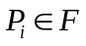投影得到的（即，在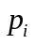处可见的表面点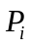的3D位置）输出的2D像素位置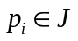。该信息存储在查找表U中，简单地定义为：
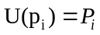（3-2）
在实践中，U被存储为N×M×3矩阵，其中N和M是输出视图的维度，并且最后一个维度表示投影到每个像素上的3D点的X，Y和Z坐标。

使用预先计算的投影进行绘制
给定一张无限制环境的的人脸图像作为输入图像，使用U将其绘制为所需的新图像，如下所示：
首先估计脸部的3D姿态，如3.3.1.2节所述。这提供了将3D头部模型的表面F上的3D点与输入图像I中的像素相关联的相机矩阵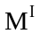。使得：
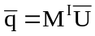（3-3）
其中为矩阵U，以均匀的符号重构成4×（NM）矩阵，其中列是U中存储的3D点的齐次坐标值。然后矩阵是一个3×（NM）矩阵，其列表示这些3D点在I上的2D投影，同样也是齐次坐标。
然后可以简单地通过使用对图像I进行采样来生成输出视图J（在转换为欧几里德坐标之后）。采样强度通过使用中的列，中的列和U中的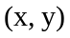像素位置之间的对应关系映射回输出视图J。

准备通用3D头部模型和背景
在[1]中，来自巴塞尔脸部集^{[13]}的十个通用3D形状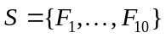被用于模拟头部形状变化。这些3D脸部相互对齐，因此用来进行姿态估计的3D特征点（见3.3.1.2节）只需要选择一次。然后选定的特征点会自动传输到所有其他模型。除了简化了用于姿态估计的脸部特征点的选择之外，这也允许从他们的背景中分割脸部并选择眼部区域以避免对眼的结果^{[10]}。
然而，这些模型仅代表头部的脸部区域。这大概是为什么[1]只提供没有背景的部分头部视图，以及为什么[9]和[10]仅适用围绕脸部中心的紧密边界框。
而在[2]中，绘制完整的头像和背景可以自然地包含在前面部分描述的过程中。这通过将十个3D模型拼接到包含头部，耳朵和脖子的额外的通用3D结构并添加代表背景的平面来执行。如图3-15：（a）为文献[1]中使用的通用3D头部模型；（b）为文献[2]改善后的通用3D头部模型，其添加了代表背景的平面。
- 仅有脸部的区域 b) 添加了背景平面
图3-15 3D头部模型的变化
图3-16描述了将3D脸部组合到3D头部的过程。使用来自[19]的通用3D头部。 移除了它的脸部区域，并使用[18]中的3D脸部进行交换。为了允许与如图3-16（a）的不同的3D脸部混合，保持一个半径r = 2cm的重叠带，如图3-16（b）。给定一个输入的3D人脸，如图3-16（a），使用软边界融合将其合并到头部模型上：首先检测人脸模型重叠区域上的点。然后，每个点X被分配一个软混合重量：
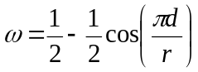（3-4）
其中d是到边界的距离。接下来，通过以下方式将X调整到新的3D位置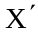：
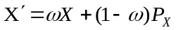（3-5）
其中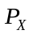是距离头部最近的3D点。 结果是一个完整的3D人脸模型，如图3-16（c）。
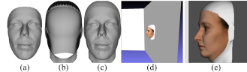
图3-16 将头部与两个平面一起添加到通用三维脸部以获得背景
文献[2]之所以选择上述方法，是为了尽量减少其识别系统和[1]使用的识别系统之间的差异，包括使用与[1]的系统相同的3D人脸形状。
为了额外保留背景，只需在3D模型中添加两个平面：一个定位在头部后方，另一个定位在其右侧。当输入人脸绘制到侧面视图时，第二个平面用于表示背景，在这种情况下，第一个平面映射到一条线。图3-16（d）显示了这些模型，使用[18]中的一个3D人脸形状进行制作。图3-16（e）显示了本文系统使用的侧面姿态的通用人脸的绘制视图。读者也可以参考图3-4，该图清晰地表达了这些平面的绘制效果。

本章小结
本章讲解了系统的配置文件中各个变量的含义，通用3D头部模型和算法的实现细节与运行过程。通过本章读者可以熟悉并掌握系统的实现，包括各种基础理论的运用、算法流程等等，为后面对系统进行测试、发现存在的问题并找到可行的解决方案和进一步研究计划理清思路。

系统的测试过程及其结果

系统的测试
本章通过假设出多个可能会影响到输出视图绘制效果的变量，并以代表这些变量的不同的图像作为输入，对系统进行测试实验。我们将通过得到的输出视图的绘制效果作为测试结果，并通过比对与分析得出一些结论。

测试的变量

人物的种族
尽量控制头部各个方向上的角度相等或相近，测试不同种族（非洲、亚洲、欧洲、美洲等等）的人的脸部轮廓是否对输出视图的绘制效果有影响。

正脸图像（frontal）
使用一张绘制质量较好的正脸图像作为输入图像，以其输出视图的绘制效果作为后面不同条件下的输入图像绘制得到的输出视图的对照。

摇摆角度（yaw）
尽量控制头部的俯仰和倾斜角度相等或相近、人物的种族相同，测试头部的摇摆角度是否对输出视图的绘制效果有影响。

俯仰角度（pitch）
尽量控制头部的摇摆和倾斜角度相等或相近、人物的种族相同，测试头部的仰俯角度是否对输出视图的绘制效果有影响。

倾斜角度（roll）
尽量控制头部的摇摆和俯仰角度相等或相近、人物的种族相同，测试头部的倾斜角度是否对输出视图的绘制效果有影响。

人脸占比
人脸在图像中占比大小。

测试结果分析

人物的种族
欧洲人、美洲人输出图像的质量普遍比亚洲人好。

摇摆角度（yaw）
会影响姿态偏转角小于yaw值的3D脸部模型的输出图像的绘制，而姿态偏转角大于yaw值的3D脸部模型的输出图像绘制效果良好。

俯仰角度（pitch）
较大的俯仰角度会使得输出图像的质量显著下降。

倾斜角度（roll）
较大的倾斜角度会使得输出图像的质量显著下降。

人脸占比
在一定的裁剪下，对输出图像的质量有所提升（当身体占比太多时，脸部占比很小时，输出图像的质量极差）。

本章小结
本章通过假设出多个可能会影响到输出视图的绘制效果的变量，并以代表这些变量的不同的图像作为输入，对系统进行了测试实验，对结果进行分析总结。

结论

论文工作总结
这次论文工作虽然还是有不足的地方，但总的来说还算理想。好的地方有：
- 基本完成了毕业设计（论文）任务书的要求，熟悉并掌握了3D人脸识别中的主要算法与关键问题，基本的图像合成算法，还有整个系统的实现过程；
- 通过逐渐熟悉系统的实现细节，能够添加一些扩展功能，包括扩展系统本身的功能、添加了一些可视化的函数或工具以帮助读者理解代码等等。如：将68个人脸特征点输出为文件保存到本地目录，将3D头部模型以三维立体图的形式在窗口展示或保存为本地图片，将绘制的过程以一些特别的形式表现出来，清楚地表现出纹理映射的过程与得到的视图等等；
- 通过思考酝酿和不断地尝试，以多种变量来对系统进行测试，并分析出结果，有自己独到的见解；
- 能发现问题，并根据系统的实现细节总结出多个改进方向，并针对这些方向查阅论文，通过研究评判出这多个改进方向中应该进一步研究的优先级。
但是，这次的论文工作仍然存在着不足的地方，在这里总结出来，希望在未来的工作或学习生涯中能三省吾身：
- 前期工作进展较慢，原因出在为系统搭建环境的时候屡屡受挫（一开始因为是dlib库的安装遇到问题，再之后是因为所安装的OpenCV的版本高于项目依赖的版本，使得在运行实验代码时cv2.remap函数报错），致使很长一段时间都无法将系统真正地跑起来，拖慢了调试并理解代码的计划与进度；
- 因为时间关系，在论文初稿定下来的时候，仍然未实现任何一个改进方向，需要利用答辩前的时间继续摸索。
针对不足，我得到了启发：往后遇到问题时，应该理清问题的各种可能性，总结出解决问题的思路，逐一排查。做事情千万不能思维固化，否则很可能只会原地踏步，止步不前。

工作展望
从三个改进方向展开进一步的研究，研究的优先顺序为：① 从算法上改进、② 从输入图像上改进、③ 尝试生成更多不同形状的3D头部模型。第③点之所以排在最后面，是因为通过参考文献[20]得知3D头部模型的生成需要用到扫描设备，其要求较高，可操作性较难，而且使用通用3D头部模型的目的就是为了大大地减少产生新视图所需的工作和绘制所需系统的复杂性。第①点最优先，原因在于如果能从算法上改进系统，使得系统能适配更多的输入图像（即使出现输入图像的人脸偏离正面，或图像尺寸和人脸占比等不理想等问题），那是最理想的结果。而非从输入的图像上做功夫。

参考文献
- Masi I, Trần A T, Hassner T, et al. Do We Really Need to Collect Millions of Faces for Effective Face Recognition?[J]. 2016:579-596.
- Masi I, Hassner T, Tran A T, et al. Rapid Synthesis of Massive Face Sets for Improved Face Recognition[C]// IEEE International Conference on Automatic Face & Gesture Recognition. IEEE, 2017:604-611.
- Yi D, Lei Z, Liao S, et al. Learning Face Representation from Scratch[J]. Computer Science, 2014.
- V. Blanz, K. Scherbaum, T. Vetter, and H. Seidel, “Exchanging faces in images,” Comput. Graphics Forum, vol. 23, no. 3, 2004.
- V. Blanz and T. Vetter, “Morphable model for the synthesis of 3D faces,” in Proc. ACM SIGGRAPH Conf. Comput. Graphics, 1999.
- F. Yang, J. Wang, E. Shechtman, L. Bourdev, and D. Metaxas, “Expression flow for 3D-aware face component transfer,” ACM Trans. on Graphics, vol. 30, no. 4, p. 60, 2011.
- I. Kemelmacher-Shlizerman and R. Basri, “3D face reconstruction from a single image using a single reference face shape,” Trans. Pattern Anal. Mach. Intell., vol. 33, no. 2, pp. 394–405, 2011.
- T. Hassner, “Viewing real-world faces in 3D,” in Proc. Int. Conf. Comput. Vision. IEEE, 2013, pp. 3607–3614, available: www.openu.ac.il/home/hassner/projects/poses.
- Y. Taigman, M. Yang, M. Ranzato, and L. Wolf, “Deepface: Closing the gap to human-level performance in face verification,” in Proc. Conf. Comput. Vision Pattern Recognition. IEEE, 2014.
- T. Hassner, S. Harel, E. Paz, and R. Enbar, “Effective face frontalization in unconstrained images,” in Proc. Conf. Comput. Vision Pattern Recognition, 2015.
- I. Masi, A. T. an Trãn, T. Hassner, J. T. Leksut, and G. Medioni, “Do We Really Need to Collect Millions of Faces for Effective Face Recognition?” in European Conf. Comput. Vision, 2016.
- W. AbdAlmageed, Y. Wu, S. Rawls, S. Harel, T. Hassner, I. Masi, J. Choi, J. Leksut, J. Kim, P. Natarajan, R. Nevatia, and G. Medioni, “Face recognition using deep multi-pose representations,” in Winter Conf. on App. of Comput. Vision, 2016.
- P. Paysan, R. Knothe, B. Amberg, S. Romdhani, and T. Vetter, “A 3d face model for pose and illumination invariant face recognition,” in Advanced Video and Signal Based Surveillance, 2009. AVSS ’09. Sixth IEEE International Conference on, Sept 2009, pp. 296–301.
- Hearn D, Baker M P. Computer graphics with OpenGL (3. ed.)[M]. DBLP, 2004.
- R. Hartley and A. Zisserman, Multiple view geometry in computer vision. Cambridge university press, 2003.
- J. F. Hughes, A. Van Dam, J. D. Foley, and S. K. Feiner, Computer graphics: principles and practice. Pearson Education, 2014.
- X. Xiong and F. De la Torre, “Supervised descent method and its applications to face alignment,” in Proc. Conf. Comput. Vision Pattern Recognition. IEEE, 2013.
- P. Paysan, R. Knothe, B. Amberg, S. Romdhani, and T. Vetter, “A 3d face model for pose and illumination invariant face recognition,” in Advanced Video and Signal Based Surveillance, 2009. AVSS ’09. Sixth IEEE International Conference on, Sept 2009, pp. 296–301.
- X. Zhu, Z. Lei, X. Liu, H. Shi, and S. Li, “Face alignment across large poses: A 3d solution,” in Proc. IEEE Computer Vision and Pattern Recognition, Las Vegas, NV, June 2016.

致谢
时间若白驹之过隙，忽然而已；时间像针尖上的一滴水流入大海，一去不复返。转眼之间便到了大学毕业的时节，春梦秋云，聚散真容易。离校的日子日趋临近，毕业论文的完成也进入了尾声。从开始选择这个课题到论文的顺利完成，期间离不开老师、同学、朋友们给予我的热心帮助，在这里表达我诚挚的谢意！
之前一直研究Web开发，从未接触过人工智能相关的领域的研究。在年初有幸看到王前老师的《基于姿态的3D人脸识别中的图像合成算法研究》课题，看了基本要求后立即就产生了很大的兴趣。从对Python、人脸识别技术、计算机图形学等知识一片空白，到在王前老师指明的方向和计划下慢慢熟悉了许多基础知识和理论并实践结合了代码看懂了系统的算法，毫无疑问这个过程是有多激动人心和带来成就感。希望在未来能够秉持着这种学习精神与动力，在工作或是求学的道路上越走越远、越爬越高。
本学位论文是在我的指导老师王前老师的亲切关怀与细心指导下完成的。从课题的选取到论文的最终完成，王前老师始终都给予了细心的指导和不懈的支持。并且在耐心指导论文之余，王前老师仍不忘拓展我的视野，鼓舞着我的斗志，让我觉得学习与研究过程充满乐趣与动力。值得一提的是，王前老师宅心仁厚，闲静少言，不慕荣利，对学生认真负责，在她的身上，我能够感受到一个学者的严谨和务实，这些都让我获益菲浅，并且将终生受用无穷。毕竟“经师易得，人师难求”，期望借此机会向王前老师表示最衷心的感谢！
此外，本文最终得以顺利完成，还要谢谢与和我一起做毕设的舍友们，和我一起研究相关课题和领域的李伟业同学。虽然舍友们没有直接参与我的毕业设计工作，但在毕业设计的各阶段中都会相互提醒需要完成的一些工作和任务，在研究和撰写论文时相互鼓舞。在研究毕业设计课题的工作，多亏了李伟业同学的陪伴与相互讨论，我们两人才能迎着压力，稳步向前，把毕业设计工作好好地完成。
最后要感谢的是我的父母，他们不仅仅常用那句简单的“您能行的”鼓舞着我，让我化压力为动力，而且也为我能够顺利的完成毕业论文带来了很大的支持与帮忙。在未来的日子里，我会更加努力的学习和工作，不辜负父母对我的殷殷期望！未来，我一定要好好孝敬和报答他们！

